TRANSISTOR

1.¿Que es un transistor?

Un transistor es un dispositivo semiconductor que regula el flujo de corriente entregando una señal de salida a una señal de entrada y actuando como un interruptor o amplificador para las señales electrónicas. Este componente electrónico esta dentro de los llamados circuitos integrados, en los que se colocan miles de transistores y que constituyeron el origen de los microprocesadores. También, sustituyeron a las válvulas termoiónicas.

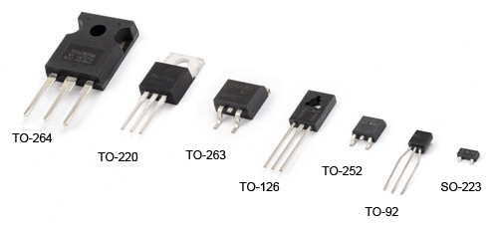

2.¿Como funciona?

El transistor tiene una entrada de corriente (E- emisor), una salida de corriente (C- colector ) y una entrada de señal (B- base) que cuando actúa facilita la transmisión de electrones entre el emisor y el colector.
Dicho de otra manera un transistor actúa como un interruptor, únicamente pasará corriente entre E y C cuando actúe B.

Un transistor puede tener tres estados posibles dentro de un circuito. Para explicarlos usaremos de ejemplo la imagen para facilitar su explicación.

El primero es el funcionamiento en corte, que si no hay presión de agua en B, la válvula esta cerrada, no se abre la válvula y no se produce un paso de fluido desde E hacia C . La válvula está en reposo y no hace nada.

En segundo lugar esta en funcionamiento en activa, que si llega algo de presión de agua por la base B, se abrirá la válvula en función de la presión que llegue, comenzando a pasar agua desde E hacia C.
Y por ultimo el funcionamiento en saturación, que si llega suficiente presión por B se abrirá totalmente la válvula y todo el agua podrá pasar desde el emisor E hasta el colector C . Por mucho que metamos más presión de agua por B la cantidad de agua que pasa de E hacia C es siempre la misma, la máxima posible que permita la tubería. Si metiéramos demasiada presión por B podríamos incluso estropear la válvula.

3.Aplicaciones

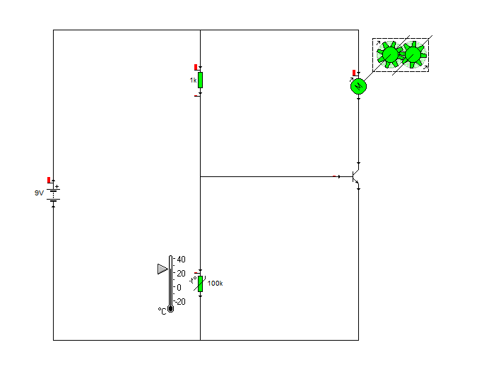
Los transistores tienen multitud de aplicaciones, entre las que se encuentran:
-Amplificación de todo tipo (radio, televisión, instrumentación)
-Generación de señal (osciladores, generadores de ondas, emisión de radiofrecuencia)
-Conmutación, actuando de interruptores (control de relés, fuentes de alimentación conmutadas, control de lámparas, modulación por anchura de impulsos PWM)
-Detección de radiación luminosa (fototransistores)

- Representación gráfica en Cocodrile

Trabajo realizado por Marcos Sánchez Marín.

